1.pielikums
atklātā iepirkuma “Krasta izskalojumu likvidēšana Ventspils brīvostas piestātnes Nr.13A rajonā” nolikumam,
identifikācijas Nr. VBOP 2022/18
Darba uzdevums
Krasta izskalojumu likvidēšana Ventspils brīvostas piestātnes Nr.13A rajonā.

- Remonta darbu izpildes vieta
Plosta iela 20/14, Ventspils
- Darbu apjoms un saturs
- Izskalojumu izveidotās bedres piebēršana (40,0 m³) krasta zonā Ventspils brīvostas piestātnes Nr.13A rajonā ar Pasūtītāja materiālu, sk. 1.pielikumā.
- Līdz darbu izpildes vietai piebraucamā ceļa gar esošo dzelzceļu pastiprināšana ar Izpildītāja materiālu (smilts-grants maisījums – 12,0m³), sk. 2.pielikumā.
- Pasūtītāja rīcībā esoša materiāla atrašanās vieta Fabrikas iela 6, Ventspilī, sk. 3.pielikumā.
- Apmaksas noteikumi
- Avanss netiek paredzēts.
- Par darbu izpildi Pasūtītājs samaksā pēc darbu izpildes, pieņemšanas – nodošanas akta parakstīšanas un attiecīgā rēķina saņemšanas.
- Īpašie noteikumi
- Darbi jāveic nepārtraucot blakus esošo hidrotehnisko būvju ekspluatāciju un netraucējot pārējiem darbiem ostā.
- Līdzās darbu izpildes vietai atrodas SIA “Noord Natie Ventspils Terminal” pārvaldījumā esošais savienojošais dzelzceļš Nr.104. Darbu izpildes laiks un organizācija jāsaskaņo ar SIA “Noord Natie Ventspils Terminal”.
- Darbinieku un autotransporta caurlaides noformē Pasūtītājs pēc Izpildītāja iesniegtā saraksta.
- Darbu izpildes termiņš
- 5 (piecu) darba dienu laikā no Pasūtītāja paziņojuma par darbu veikšanas tiesību piešķiršanas un atļaujas (orderi) par tiesībām veikt darbus pilsētas teritorijā saņemšanas no Pasūtītāja.
Pielikums:
- 1. pielikums. Situācijas plāns uz 1 lapas.
- 2. pielikums. Izskalojumu izveidotās bedres un piebraucamā ceļa fotofiksācija uz 3 lapam.
- 3. pielikums. Pasūtītāja rīcībā esošā materiāla fotofiksācija uz 1 lapas.
Ventspils brīvostas pārvaldes kontaktpersona: būvinženiere V.Bursakovska (mob. 29215980, viktorija.bursakovska@vbp.lv)

Sagatavoja:
Ventspils brīvostas pārvaldes būvinženiere V.Bursakovska
1. pielikums
pie 2022.gada 10.marta Darba uzdevuma

SITUĀCIJAS PLĀNS

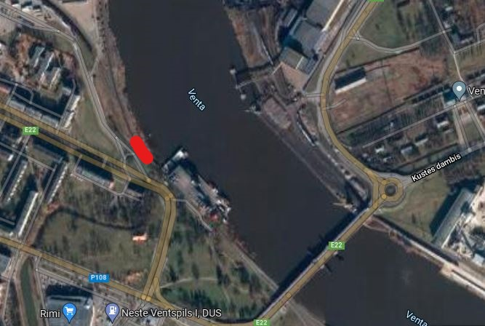

2. pielikums
pie 2022.gada 10.marta Darba uzdevuma

FOTOFIKSĀCIJA

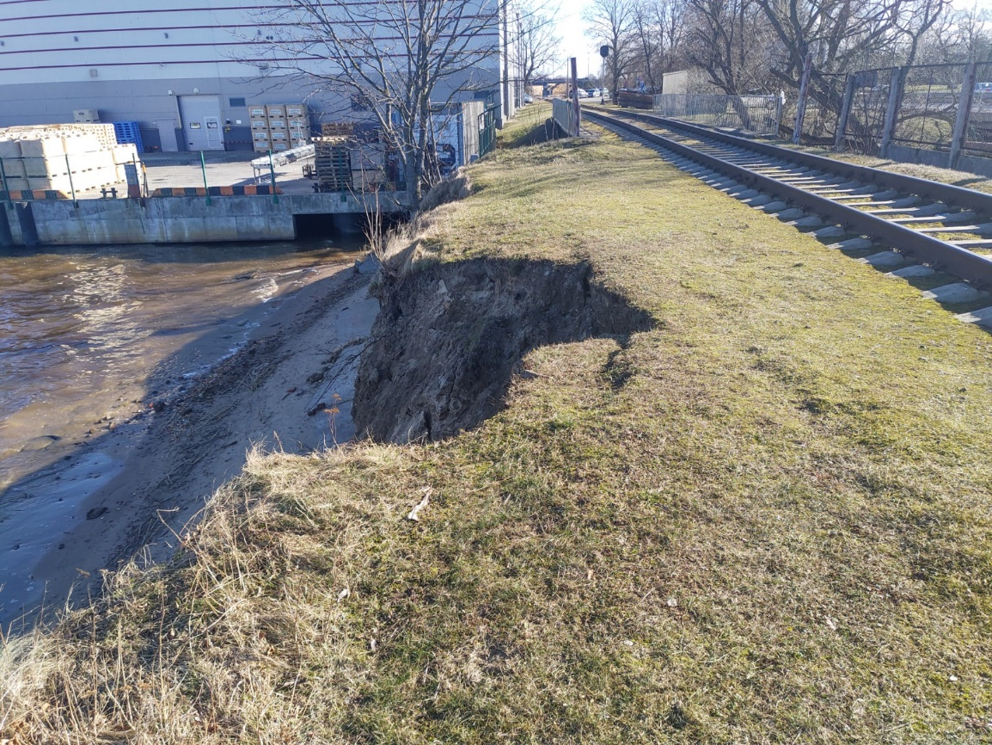

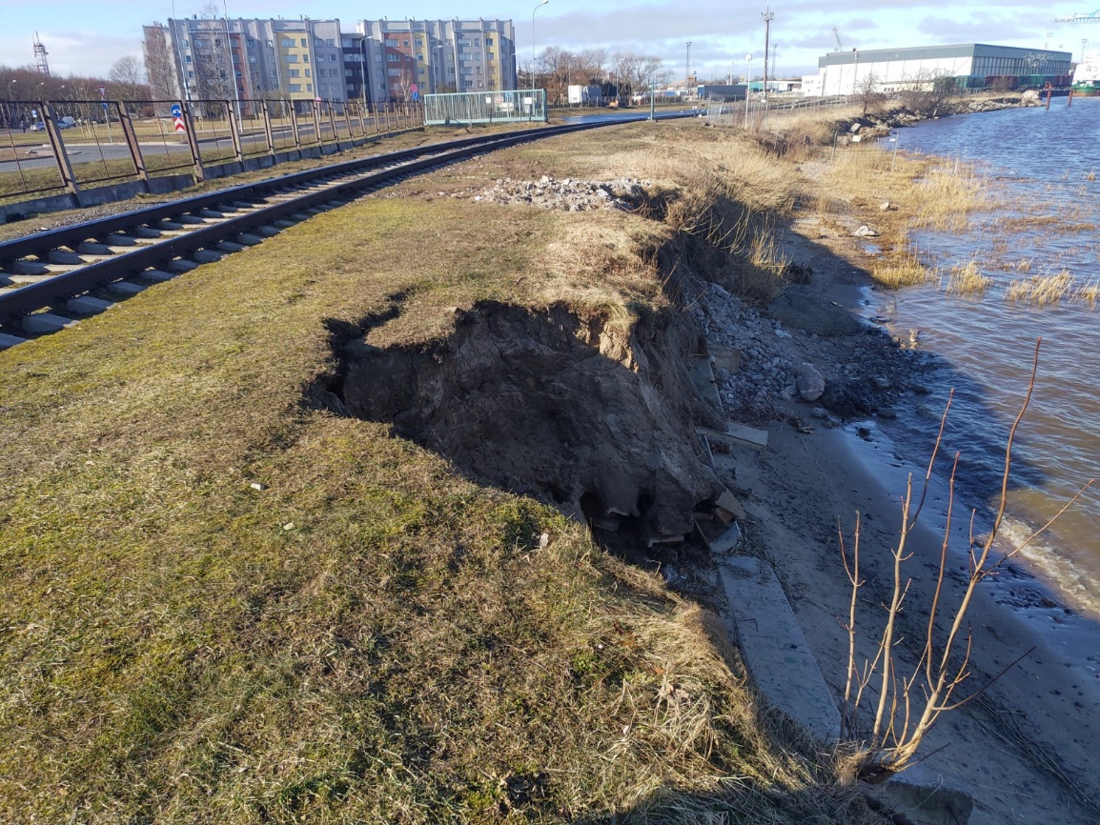
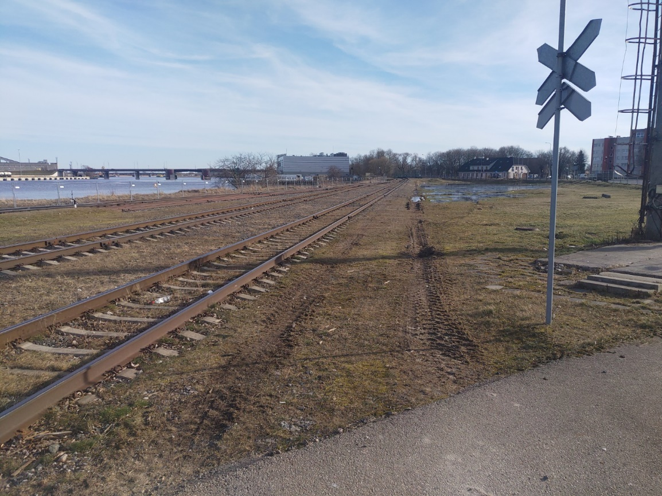
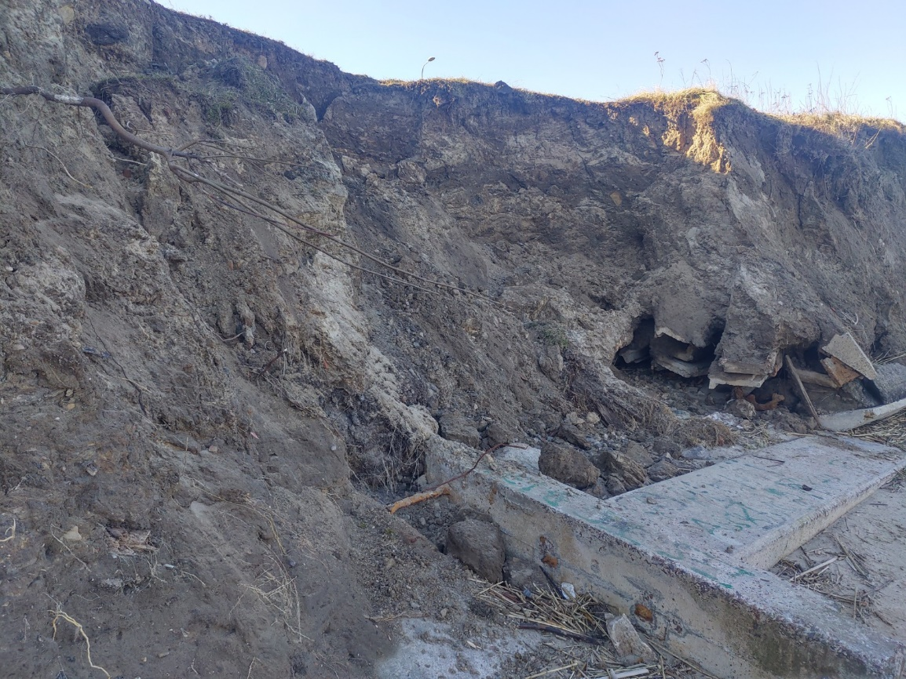
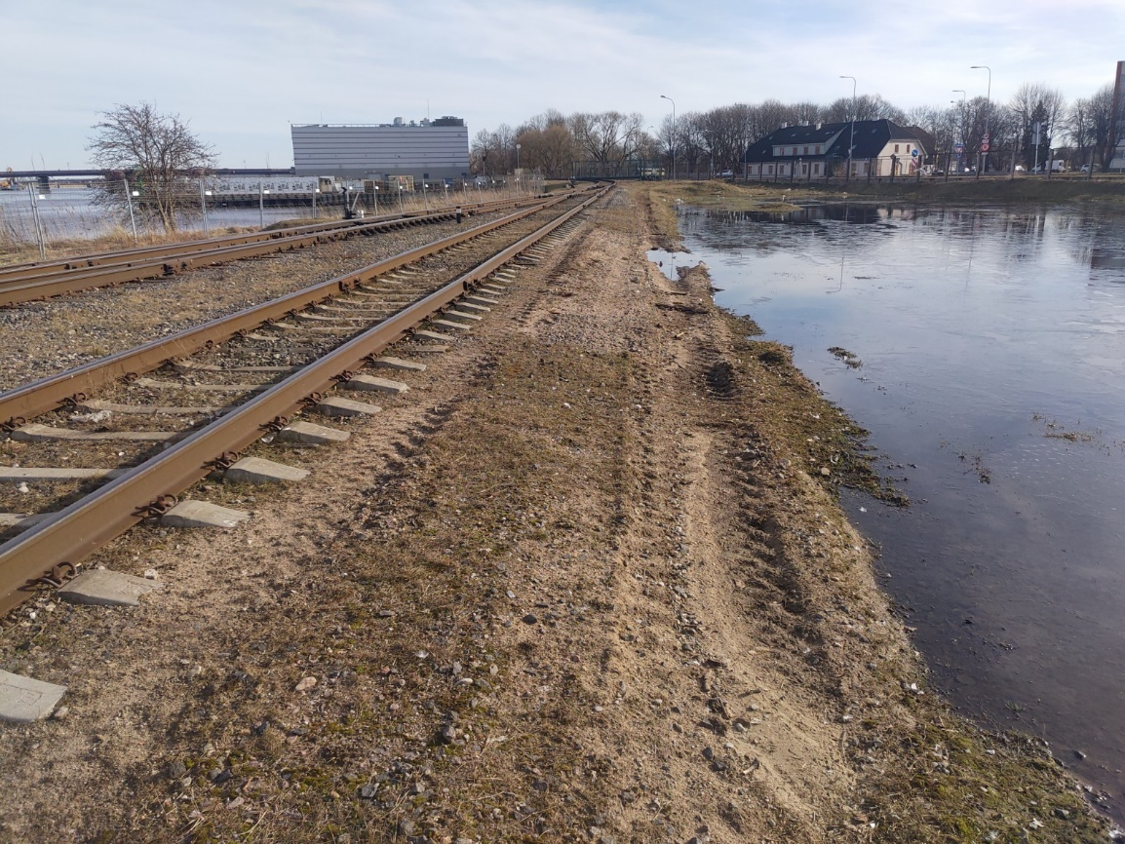
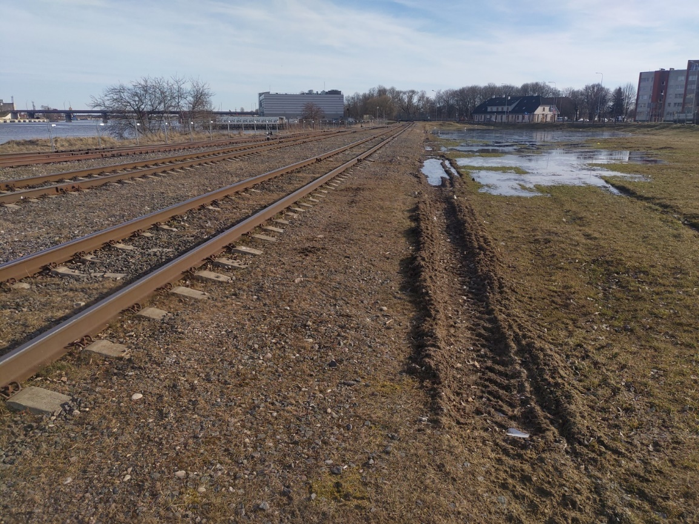
3. pielikums
pie 2022.gada 10.marta Darba uzdevuma

FOTOFIKSĀCIJA
